ZENITH CELEBRA EL ULTIMATE TENNIS SHOWDOWN DEL AMIGO LA MARCA PATRICK MOURATOGLOU, CON UNA EDICIÓN ESPECIAL EXCLUSIVA DEL RELOJ DEFY 21

Una nueva era en el universo del tenis ha empezado. El Amigo de la Marca de Zenith, Patrick Mouratoglou, extraordinario entrenador de tenis y mentor personal, siempre ha soñado con forjarse un nombre propio en el mundo del tenis. Su energía única y su visión incansable le llevaron a convertirse en uno de los entrenadores más influyentes y honestos de este deporte, así como a entrenar a algunos de los mejores tenistas.

Como ocurre con la relojería suiza, el tenis es un deporte de gran importancia en la tradición. Del mismo modo que Zenith se esfuerza por trascender los límites del pasado y crear la relojería del futuro, Patrick Mouratoglou ha dejado una sólida huella en el tenis, elevando el juego a otro nivel a través de su enfoque de entrenamiento único y el asombroso éxito de los jugadores con los que ha trabajado, entre los que se encuentran Marcos Baghdatis, Grigor Dimitrov y, desde 2012, Serena Williams. Mouratoglou también es mentor de una nueva generación de prometedoras estrellas del tenis como Coco Gauff en su academia. El entrenador ha alcanzado el estrellato transmitiendo su conocimiento y su pasión para que otros puedan llegar también a lo más alto.

Ahora, Mouratoglou está a punto de alcanzar una nueva estrella en su carrera: La creación de su propio torneo de tenis, en un formato totalmente inédito e innovador que desea despertar el interés de un sector demográfico más joven e inclusivo, al tiempo que destaca el sentido del entretenimiento en el deporte. Conocido como Ultimate Tennis Showdown, el torneo fue concebido durante la pandemia de la COVID-19 como una manera de acercar el tenis al gran público, en un formato sin precedentes y con un código de conducta más ligero, que permite a los jugadores mostrar su personalidad sobre la cancha. Zenith tiene el orgullo de brindar su apoyo a Patrick Mouratoglou en este nuevo proyecto.

"Desde hace muchos años, he observado que el tenis se encuentra en una zona de peligro. El mundo que nos rodea ha cambiado, pero el tenis no ha sabido adaptarse a los cambios. Aunque me apasiona tal como es, necesita reinventarse desesperadamente. Decidí convertir estos tiempos difíciles en una oportunidad: la oportunidad de modernizar el tenis. Por esta razón, he creado el UTS, un nuevo torneo de tenis independiente e innovador que promete suspense, emoción e inmersión, con el doble objetivo de atraer a un público más amplio y a los seguidores más jóvenes del tenis", afirmó Patrick Mouratoglou del Ultimate Tennis Showdown.

"Aquí, en Suiza, el tenis es prácticamente un deporte nacional", afirmó Julien Tornare, consejero delegado de Zenith. "Todos hemos crecido mientras veíamos a los jugadores locales enfrentarse en la cancha para convertirse en una estrella mundial. Pero hoy en día, hay una especie de desconexión entre los seguidores de los deportes más jóvenes y el tenis, que a menudo se percibe como una disciplina rígida y elitista. A imagen de Zenith, que se esfuerza por llevar los códigos de la relojería al siglo XXI, nuestro querido amigo Patrick Mouratoglou está revolucionando el tenis para convertirlo en un deporte relevante para las futuras generaciones".

Para celebrar el primer torneo Ultimate Tennis Showdown y la próspera amistad de la marca con Patrick Mouratoglou, Zenith ha creado una versión especial de su cronógrafo con indicación de las centésimas de segundo: la edición DEFY 21 Patrick Mouratoglou, con una caja y un bisel realizados en carbono ligero, pero a la vez resistente, un material compuesto utilizado en las raquetas de tenis profesionales. El estilo elegante y deportivo del cronógrafo no excluye el rendimiento de este reloj. La esfera parcialmente abierta y los contadores de cronógrafo cerrados están tratados con un tono azul, en sintonía con las canchas de tenis del torneo Ultimate Tennis Showdown. Las notas de amarillo evocan el tono de la omnipresente pelota de tenis. Reflejo de la sabiduría del entrenador, el borde del bisel de carbono está grabado y relleno de pigmentos luminiscentes con el lema de Patrick Mouratoglou: "Little details make big difference" ("Los pequeños detalles marcan una gran diferencia").

El lanzamiento comercial de la edición conjunta DEFY 21 Patrick Mouratoglou, limitada a tan solo 50 piezas, está previsto en noviembre de 2020 en las boutiques de Zenith de todo el mundo, así como en la boutique Zenith online. Las personas interesadas pueden suscribirse para recibir una alerta tan pronto como el reloj esté disponible para su venta online. El vencedor del Ultimate Tennis Showdown será recompensado con el reloj como premio conmemorativo. Asimismo, los 50 afortunados propietarios del reloj recibirán la exclusiva oportunidad de pasar una noche en la academia de tenis Mouratoglou Academy, en el sur de Francia, y disfrutar de una sesión de entrenamiento individual con Patrick Mouratoglou.

ZENITH: TIME TO REACH YOUR STAR.

Zenith existe para inspirar a las personas a perseguir sus sueños y convertirlos en realidad contra todo pronóstico. Desde su fundación en 1865, Zenith se ha convertido en la primera manufactura relojera en el sentido moderno de la palabra, y sus relojes han acompañado a figuras extraordinarias que soñaron a lo grande y lucharon para lograr lo imposible, desde el vuelo histórico de Louis Blériot a través del Canal de la Mancha hasta el salto libre estratosférico de Felix Baumgartner que batió todos los récords.

Con la innovación como estrella guía, Zenith dota a todos sus relojes de excepcionales movimientos desarrollados y manufacturados internamente. Desde el primer cronógrafo automático El Primero, hasta el cronógrafo El Primero 21 —el más rápido, dotado de una precisión de una centésima de segundo—, pasando por el Inventor —que reinventa el órgano regulador reemplazando más de 30 de sus componentes por un único oscilador monolítico—, la Manufactura siempre ha trascendido los límites de lo posible. Zenith ha dado forma al futuro de la relojería suiza desde 1865 acompañando a aquellos que se atreven a desafiar sus propios límites y a derribar barreras. Time to reach your star.

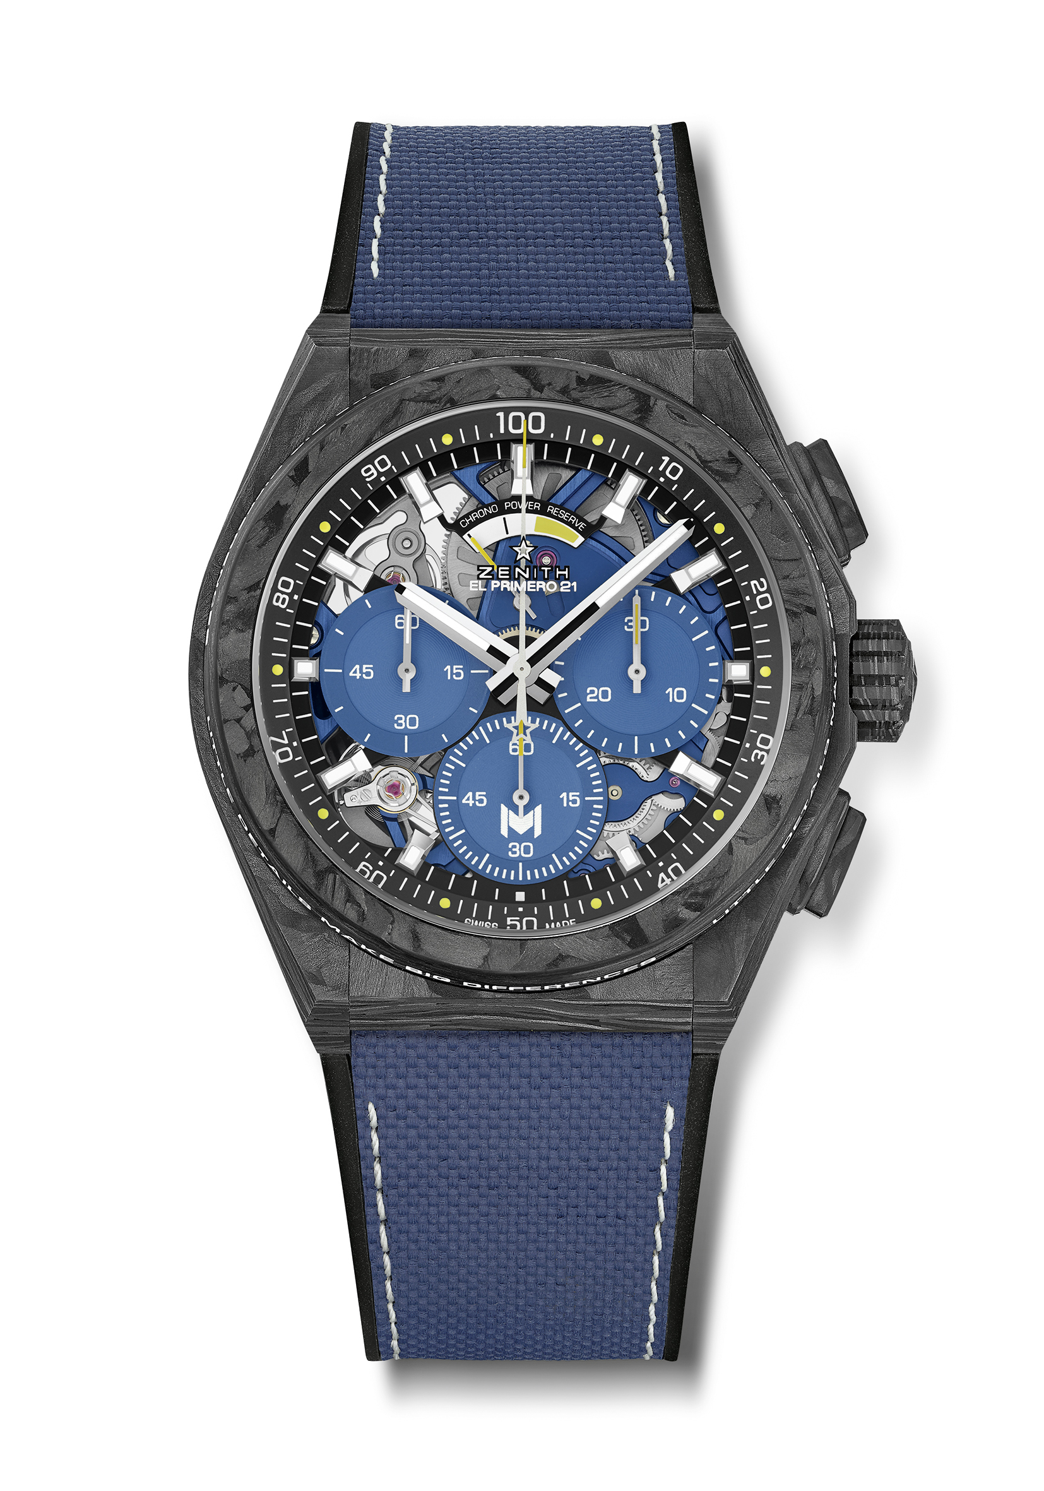
DEFY 21 PATRICK MOURATOGLOU EDITION
Referencia: 10.9000.9004/M99.R939

Puntos clave:
Modelo totalmente de carbono: caja, bisel, pulsadores, corona y cabeza de cierre.
Bisel adornado con el lema de Patrick Mouratoglou: "Little details make big difference" ("Los pequeños detalles marcan una gran diferencia").
La frase está grabada y rellena con Super-LumiNova®.
Movimiento de cronógrafo con indicación de las centésimas de segundo.
Frecuencia característica y exclusiva de una rotación por segundo de la aguja del cronógrafo.
1 escape para el reloj (36 000 alt/h - 5 Hz).
1 escape para el cronógrafo (360 000 alt/h - 50 Hz).
Cronómetro certificado por TIME LAB.
Edición limitada de 50 unidades.
Movimiento: El Primero 9004 Automático.
Frecuencia: 36 000 alt/h (5 Hz).
Reserva de marcha: 50 horas aproximadamente.
Platina principal de color azul en el movimiento y el rotor.
Funciones:
Indicación central de horas y minutos.
Cronógrafo con indicación de las centésimas de segundo con puntos amarillos que evocan las pelotas de tenis.
Aguja del cronógrafo central que da una vuelta por segundo.
Contador de 30 minutos a las 3 horas.
Contador de 60 segundos a las 6 horas con el logotipo "M" Mouratoglou.
Indicación de reserva de marcha del cronógrafo a las 12 horas.
Material: Caja y bisel de carbono negro. Bisel relleno con SLN.
Estanqueidad: 10 ATM
Esfera: Negra con contadores tricolores azules inspirados en la cancha de tenis.
Nota de amarillo en la aguja del contador a las 6 horas y en la indicación de reserva de marcha.
Índices: Rodiados, facetados y recubiertos de Super-LumiNova® SLN.
Agujas: Rodiadas, facetadas y recubiertas de Super-LumiNova® SLN.
Brazalete y cierre: Caucho negro con "efecto cordura" azul.
Doble cierre desplegable de titanio con cabezal de carbono negro.
Precio: 19 500 CHF
Edición limitada de 50 unidades.

